髁突对称性算法

1、算法任务目标

对全景片中髁突对称性的自动识别：基本对称、不对称。

2、算法的实现思路

利用语义分割模型将全景片中髁突位置进行分割，将左右分割下来的髁突mask二值化图像 按照图像中线划分为左右两张，将一边图像进行镜像翻转，计算两张图像的结构相似性指数用来判定髁突的对称性。

08.08利用关键点检测将全景片的关键点检测出来，利用检测关键点找到髁突周围的关键点，将髁突部位进行提取，提取的髁突部位拼接到同一张图像上，使用分类模型对其进行分类对称与不对称

3、测试的结果

（1）、07.29基于20张数据的结果下基本对称与不对称的准确率为0.75

　　　（2）、08.01使用分割模型u2netp 在训练集上iou达到过拟合0.95 测试集位置基本符合iou在0.6左右。对称与不对称准确率不变，分析数据过少的原因。

（3）、08.05 对数据数据标签进行精细化调整 使用标签mask图像在20张图像上达到0.95的准确率

（4）、08.08将数据进行清洗（将目标区域进行截取分类，在验证集上没有作用，准确率在0.6来回波动，怀疑数据标签有问题）

（5）、08.09将数据进行清洗（在对称与不对称中进行筛选，将看似与标签结果相反的数据进行简单筛除，准确率在验证集上达到0.71）

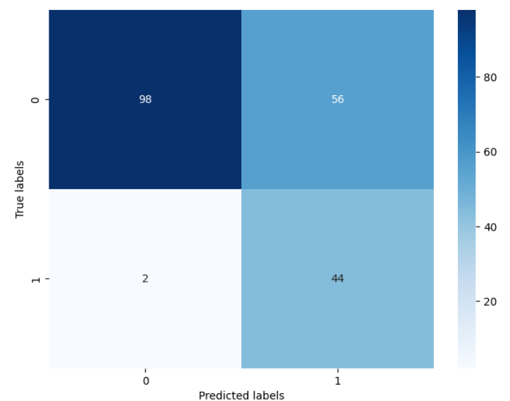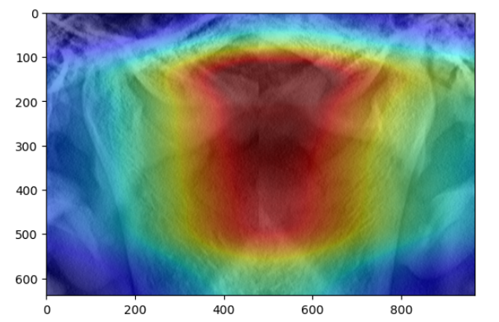

（5）、08.09更换模型孪生网络resnet50对两张图片做特征提取 最后特征相减送入全连接做分类。测试集0.85.

4、遇到的问题

（1）、07.26前期验证图像数据集不够，导致分割效果不佳

（2）、08.02对称性分析在测试的20张结果上准确率太低 为0.75 效果不达标

解决方案： 对数据标签进行精细化处理。

（3）、08.09 在数据上 模型没有关注到想要的位置区域